Муниципальное общеобразовательное учреждение
средняя общеобразовательная школа № 16
г. Таганрога Ростовской области

Внеклассное мероприятие по биологии
в 7 классе
«Амфибии. Ода земноводным»

подготовила
учитель химии и биологии
Лаврентьева Снежана Павловна

г. Таганрог
2010г.

Внеклассное мероприятие
С.П. Лаврентьева
«Амфибии. Ода земноводным» (слайд № 1)

Методические рекомендации: мероприятие под таким названием проводится для учащихся 7 классов. Перед началом мероприятия кабинет биологии оформляется красочными тематическими стенгазетами.

Образовательные задачи:
- закрепление в процессе практической деятельности теоретических знаний, полученных на уроках биологии;
- вовлечение в словарный запас биологических слов и выражений;
- развитие коммуникативных навыков;
- осуществление межпредметных связей.

Коррекционные задачи:
- развитие памяти, внимания;
- развитие образного мышления;
- развитие творческого воображения;
- развитие восприятия;
- повышение самооценки, снижение тревожности.

Воспитательные задачи:
- воспитание любви и уважения к изучаемым предметам;
- развитие творческих способностей учащихся;
- самореализация личности подростка в коллективе через внеклассную деятельность.

Ход мероприятия
(слайд № 2) У природы живые краски,
Миллионы лучистых соцветий.
Для чего чудеса из сказки,
Если в жизни их можно встретить.
У природы живые ноты:
Песня поля и музыка моря
Ручейками звенит природа,
Соловьями встречает зори.
Окружая леса заботой,
Помогая хлебам колоситься
Мы в чудесных стихах природы
Открываем свои страницы.

Ведущий: Вряд ли кто объяснит толком, за что мы любим одних, не жалуем и боимся других, равнодушны к третьим. Характер и облик наших давних соседей по общежитию на Земле мы давно уже знаем. В пословицах, поговорках, эпитетах (когда наглядно хотим представить кого-нибудь из людей) мы часто вспоминаем животных:
- красивая как лебедушка;
- хитрая как лиса;
- глухой как тетерев;
- задиристый как петух и др.
Образы-параллели мы получили в наследство от тех времен, когда все люди близко соприкасались с природой. Теперь человек все больше и больше отдаляется от природы, но к животному миру у него сохраняются определенные симпатии и антипатии. Оказывается, что 97% опрошенных людей своими любимцами считают млекопитающих и только 3% отдают предпочтение рыбам, пресмыкающимся и земноводным.
Саламандра, тритон:- эмоций не много, лягушка - еще ничего, но жаба: Слово-то, какое! Кто презрительно улыбнется, кто содрогнется, будто ему в жаркий полдень вылили за шиворот стакан холодной воды. Чаще всего эмоции отрицательные, разница только в том, кто и как демонстрирует свое невежество. Именно невежество.
Попробуем сегодня взглянуть на жизнь земноводных, интереснейших созданий, по новому, с уважением: поверьте, они этого заслуживают. В этом мероприятии участвуют учащиеся 7 классов, для того чтобы начать я хотела бы представить наше многоуважаемое жюри. (представление жюри) Оценивать наше жюри по пятибалльной системе. Впереди нас ждут конкурсы и развлечения для команд. Итак, начнём!

Конкурс 1. «А ну-ка, отгадай!» (слайд № 3)

Ведущий: Надо решить кроссворд, вписав в клетки названия земноводных, оканчивающиеся на букву «а». Продолжительность конкурса – 3 минут. Максимальное количество 5 баллов.

(слайд № 4)
Ж
К
Л
С

(слайд № 5)
 |  |  |  |  |  | Ж | А | Б
 |  |  |  | К | В | А | К | Ш
 |  |  | Л | Я | Г | У | Ш | К
С | А | Л | А | М | А | Н | Д | Р

Жюри оценивают первый конкурс и выставляют первые оценки.

Конкурс 2. «А ну её в болото!» (слайд № 6)

Ведущий: Из болота пришли шифровки. Буквы в словах перепутаны. Переставьте буквы так, чтобы получились названия земноводных. Продолжительность конкурса – 3 минут. Максимальное количество 3 баллов.

(слайд № 7)

КВАК
ГОЛО
ТИК
ТРИ

ВАС
ТОН
ША

Ответы: ГОЛОВАСТИК (слайд № 8), КВАКША (слайд № 9), ТРИТОН (слайд № 10).

Жюри оценивают конкурс, выставляют оценки и подводят предварительные итоги.

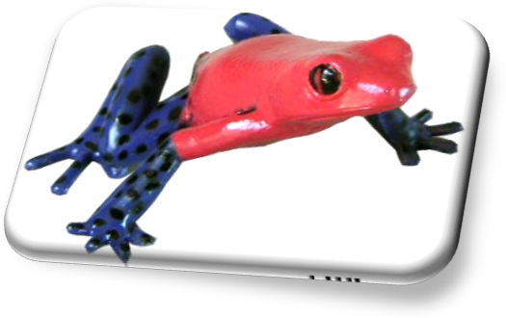
(слайд № 11) Лягушка - древолаз.
Ярко - розовые, жёлтые с чёрным, ядовито зелёные, тёмно-бордовые с металлически - синими пятнами - лягушки древолазы из лесов Центральной и Южной Америки восхищают своими фантастическими расцветками. Эти лягушки, не таясь, сидят средь бела дня на земле или на деревьях, защищенные своим великолепием. Броский цвет - ясное предупреждение: смотри, но не трогай. Ярко окрашенная кожа некоторых из этих квакушек содержит самый сильный в царстве животных яд - гомобатрахотоксин: достаточно 0,00001 г., чтобы убить человека.
Местные индейцы веками смазывают лягушачьей слизью стрелы и иглы для духовых трубок. Яд настолько концентрирован, что одного золотистого древолаза хватает на 40 отравленных наконечников. Обезьян, оленей и других небольших животных меткий выстрел парализует за несколько секунду. Однако у слизи древолазов обнаружены и иные ценные свойства. Она содержит, например, болеутоляющее вещество, которое сильнее морфия. Лягушки не страдают от бактериальных инфекций: считается, что их нежная кожа содержит мощнейшие антибиотики.

Конкурс 3. «Знаешь ли ты строение земноводных» (слайд № 12)
Ведущий: Командам раздаются карточки – задания. На рисунке показаны части скелета лягушки. Вам надо назвать все косточки. На обдумывание дается 3 минуты. Максимальное количество 5 баллов. (слайд № 13,14)

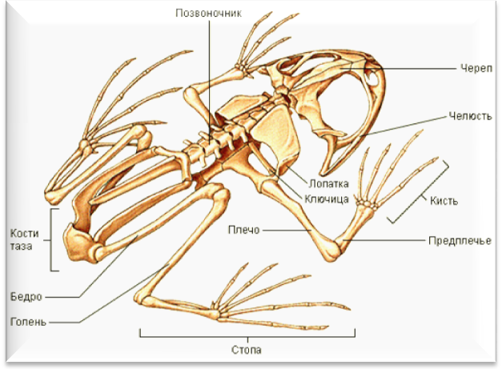
Жюри оценивают конкурс, выставляют оценки и подводят предварительные итоги.

Лягушкам поставлено много памятников, более 20-ти. За что лягушке оказана такая честь? А может быть, это просто случайность? Нет! Обыкновенная, известная всем лягушка «увековечена» вполне заслуженно. Это маленькое животное помогло сделать человеку много очень важных открытий. Издавна естествоиспытатели и медики проводят свои бесчисленные опыты на лягушках. Она очень живуча и ее легко добыть. Я вам покажу несколько и расскажу одну легенду.
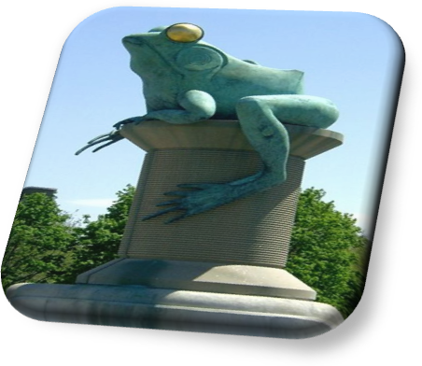
(слайд № 15) Вот перед вами самый первый памятник лягушкам был сооружен в Парижском университете, в Сорбонне, в XIX веке. (слайд № 16) А вот памятник лягушке в Бостоне. Неподалеку от Светлогорска, в Калининграде, есть скульптура Царевны-Лягушки до поцелуя. (слайд № 17) Так же Царевна-лягушка есть в Москве на Манежной площади, в искусственном русле реки Неглинки.
(слайд № 18) При въезде в городок Коннектикут (США) стоит интересная и немного детская скульптура, изображающая лягушку на катушке с нитками. С этим довольно оригинальным произведением связана одна очень красивая, но жуткая история…
Виллимантик с незапамятных времен слывет Городом Ниток – не первое столетие он славится своей текстильной промышленностью. Для того чтобы подчеркнуть этот факт горожане с радостью и не без гордости установили на мосту монумент — Катушку Ниток.
Так долгие годы памятник стоял на своем месте. Лягушка на катушке появилась позже. И вот как это случилось…
Однажды темной ночью 1754 года горожане были разбужены леденящим душу криком. Встревоженные люди выбежали на улицы с ружьями и палками, чтобы защитить свой город. Простояв в кромешной темноте на холодном ветру с час, они так ничего и не увидели.
Наутро их удивлению не было конца – вся площадь и окрестности города были усыпаны телами мертвых лягушек.
Никто так и не понял, что случилось с бедными животными, возможно, они пали в битве за город? Во славу лягушек горожане установили новый памятник, который назвали «Файт» (fight), что переводится как «битва».
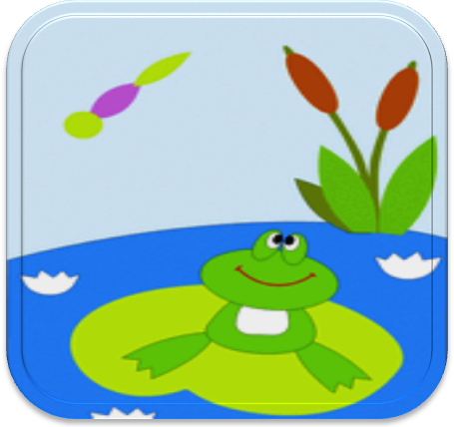
Конкурс 4. «Лягушонок» (слайд № 19)

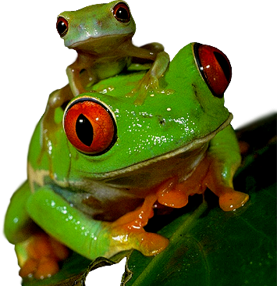
Ведущий: Есть много земноводных. Они удивительны и интересны. Каждая команда получает изображение лягушонка, которого нужно собрать из заготовок. Кто быстрее? За быстроту команда получает 5 баллов. (слайд № 20)

Жюри оценивают конкурс, выставляют оценки и подводят окончательные итоги. Объявляется и награждается победитель.
Ведущий: Друзья! Вот и подошло к финалу наше подводное путешествие. Надеюсь, вам понравилось наше путешествие, и вы узнали много нового о земноводных. (слайд № 21)

Используемая литература:
1.В.В. Латюшин, В.А. Шапкин «Биология. Животные» 7 класс Учебник для общеобразовательных учреждений. М.: Дрофа, 2008.
2. http://pochemu4ka.ru (аппликация «Лягушонок»)
3. Картинки земноводных (автор и источник заимствования неизвестен)
4. Звуки амфибий - http://www.zooclub.ru

